Я Лубягов Николай Александрович, приобрел мобильный телефон Star N9770 в интернет магазине http://www.pandawill.com/ с оплатой через систему электронных плетежей PayPal, своей банковской картой VISA, КБ Центринвест, информация о транзакции PayPal:
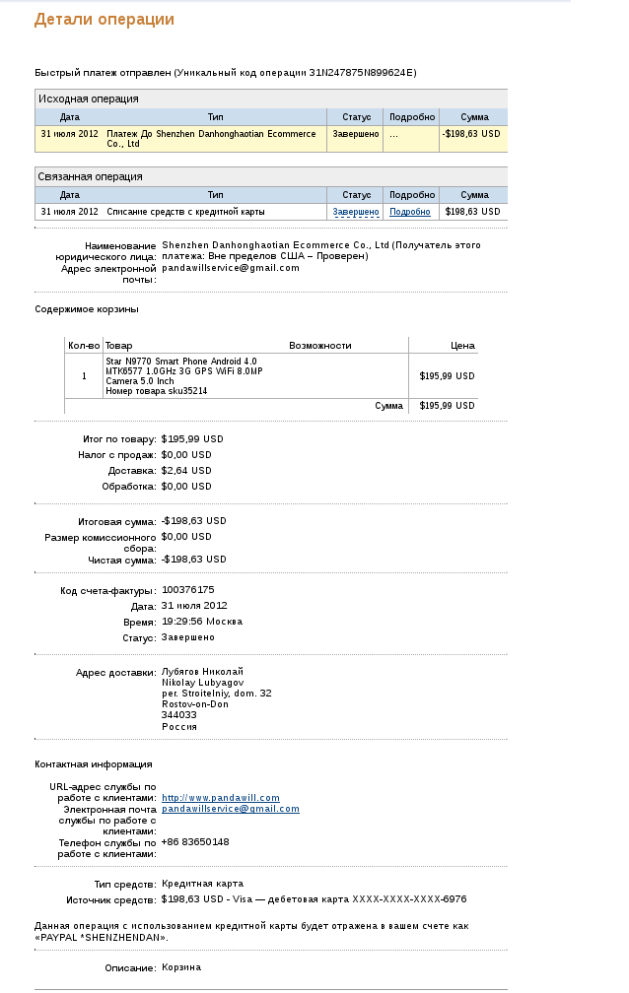
Один из 2х IMEI мобильного телефона Phone IMEI: 359220039753885

После получения данного телефона в своем почтовом отделении, я связал его с Google акаунтом Ирины Викторовны Балабай irinabree@gmail.com для установки программного обеспечения из системы Google Play. Так-же в телефон мной была установлена программа Анти-Вор Androidlost. Данное программное обеспечение позволяет управлять телефоном удаленно посредством сети Интернет, а так-же СМС сообщениями с авторизацией через гугл аккаунт irinabree@gmail.com. После этого телефон был передан Ирине Викторовне Балабай.

ПО Androidlost состоит из клиентской, части запущенной на телефоне, которая скрыта от пользователя телефона, серверной, обрабатывающей запросы от телефона по сети Интернет, и веб интерфейса посредством которого производится управление телефоном, расположенной по адерсу в интернете http://androidlost.com/

Данное ПО позволяет совершать вызовы, принимать и отправлять СМС на мобильный телефон, фотографировать камерой телефона, с передачей фотографий по сети Интернет, получать информацию о местоположении телефона по базовым станциям, а так-же просматривать содержимое флеш памяти телефона.

Ирина Балабай сообщила мне о утере телефона 24.02.2013, а так-же, передала пароль от своего Google аккаунта. После чего я обнаружил что телефон подключен к сети интернет, и я воспользовался ПО Androidlost для опережения информации о пользователе телефона.

Для этого я с него перезвонил себе на телефон +7950 868 8684 и опердили номер установленный в телефоне +7 9621608168, Затем я опередили информацию о SIM карте установленной а телефоне:

Phonenumber: 89621608168
Operator: Beeline@
SIM Operator: Beeline
SIM Serial number: 8970199111063450326f
Voice mail number: null
Subscriber ID: 250996651255382

После чего я определили информацию о базовой станции к которой в данный момент подключен телефон:

Cell ID: 29771
LAC: 41002
MCC: 250
MNC: 99

Cell ID: 8997747
LAC: 41002
MCC: 250
MNC: 99

После чего воспользовавшись веб сервисом GOOGLE для определения координат базовых станций, я определили местоположение БС, Широта: 57°28′54.77″N (57.48188)
Долгота: 42°0′58.41″E (42.016226), что соответствует Свадебному Лесу, западнее Села Вахутино, Кинешемский район, Ивановская область, Россия.

После этого я выполнил USSD запрос *110*9# для получения доступа к сервису Биллайн Услуги, и узнал контактную информацию о владельце SIM карты мобильного телефона:

Информация о Вашем номере
Номер телефона: (962)-160-81-68
Тарифный план: GO! Номер Билайн (изменить)
Сумма на балансе: (пополнить баланс )
Состояние номера: Активный (заблокировать)
Информация о Вашем контракте
Владелец договора: Лапин Николай
Номер договора: 428552534
Адрес: 155830 , Россия, Ивановская Кинешемский, г. Наволоки, пер. Перекопский, 10 , Кв. нет
Контактный телефон: 9621608168
Контактный e-mail:
SMS-оповещения о совершенных операциях: выкл
E-mail-оповещения о совершенных операциях: выкл

Так-же в телефоне были обнаружены следующие СМС сообщения, и получены фходящие и исходящие вызовы телефона:

13:38 03/03/13 IN 900 VISA7387: 03.03.13 09:37 выдача наличных на сумму 1000.00 руб. с комиссией 100.00 руб. OSTROVSKOGO 33 выполнена успешно. Доступно: 1100.50 руб.
17:06 27/02/13 IN 900 VISA7387: 27.02.13 16:44 выдача наличных на сумму 5000.00 руб. с комиссией 37.50 руб. BANKOMAT 170040 8578 выполнена успешно. Доступно: 2200.50 руб.
inbox 900 27.02.2013 14:15:55 VISA7387: 27.02.13 14:15 оплата услуг на сумму 100.00 руб. Bee_avto выполнена успешно. Доступно: 7238.00 руб.
inbox Beeline 27.02.2013 14:14:34 Зачислено 100,00 руб Sberbank
inbox Beeline 27.02.2013 14:14:25 Ваш баланс менее 30руб. Меню *111# -единый ключ к вашим услугам. 06050
inbox 900 27.02.2013 10:44:02 VISA7387 доступно: 7338.00 руб. для покупок: 7338.00 руб. для наличных: 7338.00 руб. Отправьте на 900: ТЕЛ 903ХХХХХХХ 100 - оплата любого мобильного на 100 руб., СПРАВКА - подробнее об услуге Мобильный банк.
sent 900 27.02.2013 10:36:14 Баланс
inbox +79508688684 27.02.2013 8:30:57 androidlost status
inbox 9104 27.02.2013 7:32:58 Приветик. Думаю только о тебе. Женя... Отправьте свой пол (М или Ж) в ответ, 3 руб/1 анкета
inbox Beeline 26.02.2013 18:53:41 Зачислено 135,76 руб Comepay
inbox 900 26.02.2013 17:58:40 VISA7387: 26.02.13 17:48 выдача наличных на сумму 1000.00 руб. с комиссией 7.50 руб. BANKOMAT 170040 8578 выполнена успешно. Доступно: 7338.00 руб.
inbox 900 26.02.2013 17:47:32 VISA7387: 26.02.13 17:44 выдача наличных на сумму 1000.00 руб. с комиссией 7.50 руб. BANKOMAT 170040 8578 выполнена успешно. Доступно: 8345.50 руб.
inbox 0674 26.02.2013 10:39:34 Услуга предоставляется при балансе от -30.00 до 60.00. Инфо: 064046.
inbox Beeline 26.02.2013 9:40:35 Ваш баланс менее 15 руб. Звонок за счет собеседника. Инфо 064012
inbox Beeline 26.02.2013 9:40:22 Ваш баланс менее 30руб. Меню *111# -единый ключ к вашим услугам. 06050
inbox Beeline 26.02.2013 9:40:08 Уважаемый абонент! Чтобы продолжить использование вашего номера, просим Вас пополнить баланс. Проверка баланса по бесплатному номеру 0697
inbox Beeline 26.02.2013 3:26:48 Зачислено 100,00 руб Sberbank
inbox 900 26.02.2013 3:25:41 VISA7387: 26.02.13 03:26 оплата услуг на сумму 100.00 руб. Bee_avto выполнена успешно. Доступно: 9353.00 руб.
inbox +79653992061 25.02.2013 22:39:25 4276380087301219
inbox 79203483017 25.02.2013 19:19:48 Абонент +79203483017 просит Вас ему перезвонить.
inbox +79203665422 25.02.2013 16:15:27 Тусуйтесь там мыши вам тут делать нехуя
inbox 900 25.02.2013 15:20:12 VISA7387: 25.02.13 15:19 оплата услуг на сумму 100.00 руб. Bee_avto выполнена успешно. Доступно: 9453.00 руб.
inbox Beeline 25.02.2013 15:19:09 Зачислено 100,00 руб Sberbank
inbox Beeline 25.02.2013 15:18:49 Ваш баланс менее 30руб. Меню *111# -единый ключ к вашим услугам. 06050
inbox +79092497184 25.02.2013 14:54:56 Этот абонент снова в сети. Вы можете позвонить ему. "Билайн"
inbox 900 25.02.2013 13:02:09 VISA7387: 25.02.13 09:02 выдача наличных на сумму 5000.00 руб. с комиссией 100.00 руб. MMB ATM 668-VODN. STAD. выполнена успешно. Доступно: 9553.00 руб.
inbox 900 25.02.2013 9:13:33 VISA7387 доступно: 14653.00 руб. для покупок: 14653.00 руб. для наличных: 14653.00 руб. Отправьте на 900: ТЕЛ 903ХХХХХХХ 100 - оплата любого мобильного на 100 руб., СПРАВКА - подробнее об услуге Мобильный банк.
sent 900 25.02.2013 9:13:14 Баланс
inbox +79203483017 24.02.2013 21:40:58 Абонент +79203483017 просит Вас ему перезвонить.
inbox +79092497184 24.02.2013 20:05:07 Этот абонент просит Вас перезвонить ему
inbox +79092497184 24.02.2013 14:21:25 Этот абонент снова в сети. Вы можете позвонить ему. "Билайн"
inbox +79092497184 24.02.2013 14:12:54 Этот абонент просит Вас перезвонить ему
inbox +79152902612 24.02.2013 9:42:29 Ты где
sent 900 24.02.2013 6:23:45 Баланс
inbox +79639638222 23.02.2013 15:08:57 Этот абонент просит Вас перезвонить ему
inbox +79639638222 23.02.2013 15:08:55 Этот абонент просит Вас перезвонить ему
inbox 2012 21.02.2013 11:40:04 MTC СПЕЦИАЛЬНОЕ ПРИГЛАШЕНИЕ для 9165888547! Сегодня 21/02 Вы выбраны для участия в розыгрыше BMW 320 24.02.2013. Направьте ДА на 2012 сейчас! 42,34р/SMS/контент Инфо: 2012.mts.ru|тел.111739
inbox Payments 20.02.2013 14:43:52 Поступил платеж 470р.BBC:Живая природа на *111*954# (35 руб/5 дн)
inbox +79183474669 14.02.2013 22:13:39 Все понятно ну удачи тебе
sent +79183474669 14.02.2013 22:10:13 Да, я совсем забегалась - ноутбук даже включать не успеваю. Завтра переезжаю
inbox +79183474669 14.02.2013 21:32:27 Ир как ты там у тебя все в порядке все как то не получается поговорить
inbox 111 13.02.2013 18:15:00 Услуга «Скидка на АП_БИТ_Smart» отключена. Спасибо, что Вы с нами. МТС.
inbox +79183474669 12.02.2013 22:54:01 Отдыхай
sent +79183474669 12.02.2013 22:51:02 Да, сплю почти
inbox +79183474669 12.02.2013 22:49:16 Ир ты дома?
inbox 2012 10.02.2013 13:23:40 MTC СПЕЦИАЛЬНОЕ ПРИГЛАШЕНИЕ для 9165888547! Сегодня 10/02 Вы выбраны для участия в розыгрыше BMW 320 24.02.2013. Направьте ВЫИГРАТЬ на 2012 сейчас! 42,34р/SMS/контент Инфо: 2012.mts.ru|тел.111739
inbox +74994086056 10.02.2013 12:23:01 Этот абонент звонил вам 1 раз. Последний - 10 февраля в 12:10 //Поздравления, подарки, шутки! Наберите *111*4777# (5 руб./день)
inbox +79183474669 10.02.2013 11:02:17 Этот абонент звонил вам 1 раз. Последний - 10 февраля в 10:19 //Знакомиться стало проще! Звоните 077042 и выбирайте (25 руб./мин.)
inbox Payments 10.02.2013 9:36:37 Поступил платеж 200р.Подписка на ВЫ-ОЧЕВИДЕЦ! *111*96# (3,39 р/д)
inbox ASPO 07.02.2013 16:00:55 Подарок от пришельцев готов. Конец света начался kniga-bessmertie.ru
inbox +79183474669 06.02.2013 21:37:54 Да что давно не общались переживаю
sent +79183474669 06.02.2013 21:34:11 Да а что? На занятиях
inbox +79183474669 06.02.2013 21:32:41 Ира у тебя все в порядке?
inbox +79637614616 05.02.2013 19:20:27 Фили ту рникёт
sent 89637614616 05.02.2013 19:15:36 И я. Встретимся до электрички?
inbox +79637614616 05.02.2013 19:14:43 Уже.на кольцевой
sent 89637614616 05.02.2013 19:09:06 Ты до скольки?
inbox MTC 05.02.2013 12:37:20 Пользуйтесь Домашний Интернетом и ТВ от МТС и мы вернем Вам 20% расходов. Подробнее 20.mts.ru
inbox SPECIALIST 05.02.2013 10:08:28 Napominaem, Vash kurs v Uchebnom Centre SPECIALIST.RU nachnetsya zavtra - 06.02.2013, 18:30 v uchebnom komplekse Baumancky. Info: +7(495)780-48-48
inbox valimarrest 01.02.2013 15:49:14 Priglashaem na vecher Karaoke v restorane "Valimar"1.02.13!Nachalo v 22:00! yl.Nagatinskaya d.1str.2. www.valimar.su.tel:8(495)2250133 .Vhod svobodniy!
sent 89637614616 17.01.2013 12:28:03 Интернет не работает, что надо сделать?
sent 89851852464 15.01.2013 11:40:24 Андрей ты очень нужен отзовись
sent 89637614616 12.01.2013 13:31:30 Теперь в интернет можно выходить только с твоего ноута и только под твоей учеткой?
sent +79183474669 11.01.2013 23:13:48 Дошла
sent +79183474669 11.01.2013 22:59:17 Еще иду
sent 89637614616 06.01.2013 19:50:35 Скучно?
sent 89637614616 06.01.2013 19:38:37 Вообще подозрительный вопрос какой то. Любовников я разогнала заранее
sent 89637614616 06.01.2013 19:36:44 В магаз не хочу идти
sent 89637614616 06.01.2013 19:31:50 Дань ты сегодня или завтра приезжаешь?
sent +79269045470 31.12.2012 21:06:01 Тебя также:) УРА!
sent +79160656556 26.12.2012 17:59:33 Алена зеркала
sent +79287733779 21.12.2012 22:12:00 А че ты в жабер не пишешь? Даня пришел вынул аккамулятор. До этого я сушила ноут на батарее
sent +79287733779 21.12.2012 22:10:54 Аккамулятор?
sent +79298514852 18.12.2012 14:27:10 Давай. А скайп?
sent +79298514852 18.12.2012 14:25:54 Нормально хах завтра иду на собеседование опять
sent +79298514852 10.12.2012 13:26:50 Ага я поздравила уж
sent +79183474669 28.11.2012 18:12:00 Минутку
sent +79183474669 28.11.2012 18:06:04 А
sent +79183474669 28.11.2012 13:42:57 Он их суперпроконмультировал. Видеотренинг можно выкладывать
sent +79183474669 28.11.2012 13:41:46 Сейчас сижу а к нему клиент пришел (строительная фирма). Вот это пилотаж!
sent +79183474669 28.11.2012 13:33:56 Мам если важно пиши смс!
sent +79298514852 15.11.2012 13:29:22 Так себе, я не успела выполнить их задание за час
sent +79298514852 12.11.2012 12:44:56 Аа вот почему мне мама пьяненькая звонила
sent +79298514852 12.11.2012 10:26:17 Ок.
sent +79298514852 12.11.2012 10:25:00 Странно. У вас отпуск?
sent +79298514852 12.11.2012 10:22:36 Привет. Сегодня иду на собеседование. Иногда я выхожу в скайа. Там дашу только вижу
sent +79183474669 27.10.2012 12:43:10 Мам деньги поступили
sent 89637614616 25.10.2012 19:31:18 Даня купи полторапроцентный кефир?
sent 89637614616 23.10.2012 21:14:24 Ну ты и наглец однако
sent 89637614616 23.10.2012 20:11:58 Даня
sent 89637614616 23.10.2012 18:13:09 Ладно но побыстрее там
sent 89637614616 23.10.2012 18:10:09 Дань ты когда прийдешь? Купи мне пикник
sent 89637614616 21.10.2012 14:03:33 С ума сошел? Тогда я еду до трехгорки
sent 89637614616 21.10.2012 14:01:54 Через 5 мин буду в немчиновкн
sent 89637614616 18.10.2012 11:57:56 Девушка лицом изобразила что чем чинить можно и новый купить, а у этого жесткий диск выкрутить
sent 89637614616 18.10.2012 11:56:31 Диагнозтика 950, ремонт от 5 тыщ. Скорее всего материнка. Сдавать или нет?
sent 89637614616 18.10.2012 11:55:36 Почему до тебя не дозвонится? Мне нпдо посоаетоваться
sent 89637614616 17.10.2012 17:37:51 У меня ноут перестал включаться! Только моторчик слышно. Что делать?
sent +79183474669 17.10.2012 10:05:57 Денежки на карточку пришли, 13го числа
sent +79183474669 13.10.2012 14:08:37 Карта номер 427 64 000 186 305 59
sent 89637614616 11.10.2012 22:58:33 Где ты есть, я переживаю!
sent +79183474669 11.10.2012 10:21:48 счет 408 178 107 402 938 017 76

IMEI: 359220039753885
89621608168
IMSI: 250996651255382
Beeline
Calls:
08:52 27/02/13 +79031618975 MISS
22:50 26/02/13 +79175825570 IN
22:49 26/02/13 +79175825570 IN
22:45 26/02/13 +79175825570 IN
22:45 26/02/13 +79175825570 IN
22:35 26/02/13 +79175825570 IN
22:33 26/02/13 +79203483017 MISS
22:32 26/02/13 89203483017 OUT
18:58 26/02/13 89612445666 OUT
18:53 26/02/13 +79508688684 OUT
18:47 26/02/13 +79621691341 IN
18:38 26/02/13 +79621691341 IN
18:36 26/02/13 +79067635617 IN
18:38 26/02/13 +79621691341 MISS
18:37 26/02/13 +79621691341 MISS
18:11 26/02/13 +79621691341 IN
17:57 26/02/13 +79621691341 IN
17:30 26/02/13 +79621691341 IN
17:21 26/02/13 +79621691341 IN
17:07 26/02/13 +79621691341 MISS

SMS:
08:30 27/02/13 IN +79508688684 androidlost status
07:32 27/02/13 IN 9104 Приветик. Думаю только о тебе. Женя... Отправьте свой пол (М или Ж) в ответ, 3 руб/1 анкета
18:53 26/02/13 IN Beeline Зачислено 135,76 руб Comepay
17:58 26/02/13 IN 900 VISA7387: 26.02.13 17:48 выдача наличных на сумму 1000.00 руб. с комиссией 7.50 руб. BANKOMAT 170040 8578 выполнена успешно. Доступно: 7338.00 руб.
17:47 26/02/13 IN 900 VISA7387: 26.02.13 17:44 выдача наличных на сумму 1000.00 руб. с комиссией 7.50 руб. BANKOMAT 170040 8578 выполнена успешно. Доступно: 8345.50 руб.
10:39 26/02/13 IN 0674 Услуга предоставляется при балансе от -30.00 до 60.00. Инфо: 064046.
09:40 26/02/13 IN Beeline Ваш баланс менее 15 руб. Звонок за счет собеседника. Инфо 064012
09:40 26/02/13 IN Beeline Ваш баланс менее 30руб. Меню *111# -единый ключ к вашим услугам. 06050
09:40 26/02/13 IN Beeline Уважаемый абонент! Чтобы продолжить использование вашего номера, просим Вас пополнить баланс. Проверка баланса по бесплатному номеру 0697
03:26 26/02/13 IN Beeline Зачислено 100,00 руб Sberbank
03:25 26/02/13 IN 900 VISA7387: 26.02.13 03:26 оплата услуг на сумму 100.00 руб. Bee_avto выполнена успешно. Доступно: 9353.00 руб.
22:39 25/02/13 IN +79653992061 4276380087301219
19:19 25/02/13 IN 79203483017 Абонент +79203483017 просит Вас ему перезвонить.
16:15 25/02/13 IN +79203665422 Тусуйтесь там мыши вам тут делать нехуя
15:20 25/02/13 IN 900 VISA7387: 25.02.13 15:19 оплата услуг на сумму 100.00 руб. Bee_avto выполнена успешно. Доступно: 9453.00 руб.
15:19 25/02/13 IN Beeline Зачислено 100,00 руб Sberbank
15:18 25/02/13 IN Beeline Ваш баланс менее 30руб. Меню *111# -единый ключ к вашим услугам. 06050
14:54 25/02/13 IN +79092497184 Этот абонент снова в сети. Вы можете позвонить ему. "Билайн"
13:02 25/02/13 IN 900 VISA7387: 25.02.13 09:02 выдача наличных на сумму 5000.00 руб. с комиссией 100.00 руб. MMB ATM 668-VODN. STAD. выполнена успешно. Доступно: 9553.00 руб.
09:13 25/02/13 IN 900 VISA7387 доступно: 14653.00 руб.
для покупок: 14653.00 руб.
для наличных: 14653.00 руб.
Отправьте на 900:
ТЕЛ 903ХХХХХХХ 100 - оплата любого мобильного на 100 руб.,
СПРАВКА - подробнее об услуге Мобильный банк.

10 последних вызовов:
Number Duration Type Date
Саня. В (+79632156123) 00:01:08 Outgoing Wed Feb 27 16:25:13 Московское стандартное время 2013
? (+79109925022) 00:00:31 Outgoing Wed Feb 27 14:57:07 Московское стандартное время 2013
? (+79109925022) 00:00:26 Outgoing Wed Feb 27 14:49:14 Московское стандартное время 2013
Гавриловна М Т С (+79175825570) 00:00:00 Missed Wed Feb 27 14:44:25 Московское стандартное время 2013
? (+79109925022) 00:01:10 Outgoing Wed Feb 27 14:13:41 Московское стандартное время 2013
? (+79109925022) 00:04:15 Outgoing Wed Feb 27 14:09:07 Московское стандартное время 2013
? (+79109925022) 00:00:58 Outgoing Wed Feb 27 14:01:16 Московское стандартное время 2013
Саня. В (+79632156123) 00:00:00 Outgoing Wed Feb 27 13:04:47 Московское стандартное время 2013
Гавриловна М Т С (+79175825570) 00:00:00 Missed Wed Feb 27 12:43:28 Московское стандартное время 2013
Гавриловна М Т С (+79175825570) 00:00:00 Missed Wed Feb 27 11:57:20 Московское стандартное время 2013

Кроме того, на FASH памяти телефона была обнаружена фотография сделанная 24.02.2013 в 12.05
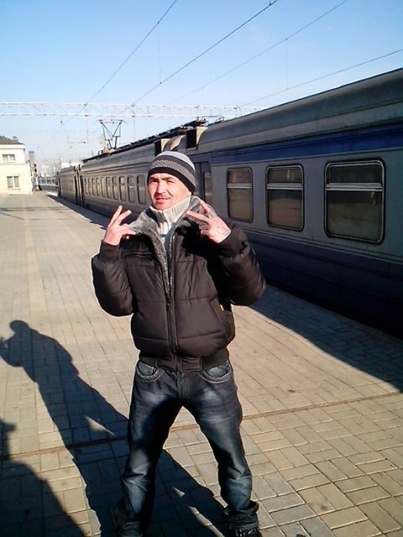
При этом местоположение телефона не менялось, в период с 24.02.2013 по данный момент (04.03.2013).
Так-же камерой телефона было сделано несколько фотографий:














